Kính thưa quí bạn
Hôm nay tôi xin gởi đến các bạn hai chuyện không đời thường
1. Anh Lê Văn Tư gởi các bạn bài viết « Loanh Quanh Với Cái Tôi ». HCD góp ý đôi điều
2. Tài liệu thật của CIA vừa giải mật, nhưng không biết có KGB nói thật không, Báo cáo của CIA đã được giải mật cho biết 23 binh sĩ đã bị 'đá' hóa đá sau cuộc tấn công từ 'người ngoài hành tinh' 'hòa nhập vào một vật thể duy nhất'
HCD (20-May-2025)
--------
Nếu các bạn không thấy hình chỉ thấy cái khung trống không hình, thì nên dọc Microsoft Word attached.
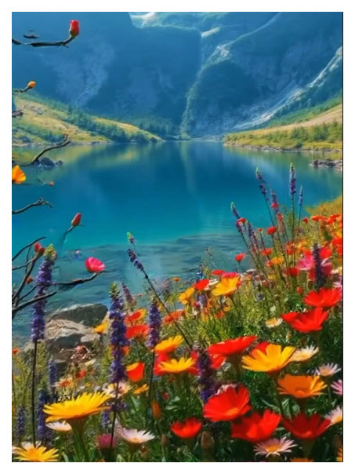
From: LE Van Tu <levantu39 @ ail. com>
Sent: Tuesday, May 20, 2025 12:08 CH
To: quanvenduong <quanvenduong@ >;
Subject: Re: [quanvenduong] Tuan bao Doi, Doi nguoi, gao, tap the duc, goc do vui

Thưa Bạn Đẳng cùng quý Thân hữu của Diễn đàn,
Nhân nhiều vị tham gia ý kiến về nhân sinh, tôi cũng chia xẻ một bài về đề tài này.
Kính,
lvt

Loanh quanh với cái tôi
Publié le 20/02/2024 par vantule39
Tôi, ta, ngã, bản ngã, … là một thực thể độc lập có thật sờ mó được, vậy sao đạo Phật (Thích Ca (624-544)) cho là vô ngã cần phải xóa bỏ, không nên chấp là có, nó cũng là một thực thể cần có trong tương quan xã hội – có người có ta, vậy sao một triết gia tây phương Blaise Pascal (1623-1662) lại cho là đáng ghét (Le moi est haïssable)?
Thử tìm hiểu.
Tôi, ta, ngã, bản ngã, … là chỉ một cá thể này đối với một cá thể khác (Trông người lại ngẫm đến ta – Truyện Kiều), như vậy cái ta chỉ tồn tại khi chí ít là phải có hai cá thể – có người có ta, một là chủ thể, một là đối tượng, tức không thể có cái tôi độc nhứt, tương tự như khi nói tốt thì bắt buộc phải có đối nghịch là xấu, có lớn phải có nhỏ, có ngắn phải có dài, …, “trí ngu đối đãi chớ lầm, khi ngu đã dứt trí tầm đâu ra” đó là đặc tính phân biệt – thuyết nhị nguyên phát xuất từ đó, tức hai nguyên tố tương phản, từ đó dẫn đến mọi bất đồng nhỏ lớn từ xung đột cá nhân đến chiến tranh giữa các nước.
Nhưng cái tôi là cái gì, tướng mạo ra sao mà phải lo sợ đến thế?
Nếu phân tích kỹ thì cái tôi gồm hai thành tố hữu hình và vô hình gắn kết chặt chẽ với nhau, tùy niềm tin của mỗi người, các yếu tố này được gọi bằng các tên khác nhau như phần xác và phần hồn, vật chất (tướng, sắc, tướng trạng, hình hài, thân xác, …) và tâm linh (tánh, danh, tinh thần, tâm, tâm trí, kiến thức, hiểu biết, …); giáo lý đạo Phật gọi là sắc và danh, sắc là phần tướng trạng bên ngoài – hữu vi, danh là phần tâm linh bên trong – vô vi, phân tích chi ly phần vô vi này gồm có 4 loại: thọ, tưởng, hành và thức, gọi chung là ngũ uẩn (5 yếu tố tập họp lại), còn gọi là ngũ ấm (5 yếu tố che đậy, hàm ý là che đậy sự thật của vạn hữu), hiểu chung chung thì “thọ” là nhận (thọ nhận), tưởng là nhớ lại (tưởng nhớ), hành là lưu chuyển (vận hành) và thức là phân biệt (nhận thức), sẽ tìm hiểu cặn kẽ hơn ở phần sau.
Do hai yếu tố hữu hình và vô hình gắn kết chặt chẽ nhau như vậy, nên thiếu một thì cũng không thành cái tôi như nước gồm 2 thành tố hydro và 1 thành tố oxy theo công thức hóa học H₂O, thiếu hydro hay oxy thì nước không thành, lời nói của René Descartes (1596-1650): « Je pense, donc je suis » (tiếng Latin: Cogito, ergo sum): Tôi suy nghĩ, nên tôi tồn tạihay của Blaise Pascal (1923-1662): «L’homme n’est qu’un roseau, le plus faible de la nature, mais c’est un roseau pensant” (Con ngưởi chỉ là một cậy sậy yếu đuối nhứt trong thiên nhiên, nhưng là một cậy sậy biết suy nghĩ) thể hiện đúng ý nghĩa này, suy nghĩ là phần tâm linh tức là thức, tồn tại là phần hình hài, hai nhà tư tưởng tây phương trên chỉ đề cập đến cái tôi từ khi biết suy nghĩ, điều mà đạo Phật diễn giải tường tận trong giáo lý duy thức, khi chết là lúc hồn lìa khỏi xác, vậy hồn ở đâu? Sẽ tìm hiểu về sau.
Thực tế cho thấy theo thời gian, hai phần hữu hình và vô hình đều thay đổi liên tục theo khuynh hướng thăng tiến, hình hài ngày càng cao lớn, điều này dễ nhận thấy, kiến thức ngày càng rộng mở, tuy không nhận thấy nhưng dễ kiểm chứng như qua trình độ học vấn chẳng hạn, ngoài ra còn vô vàn các yếu tố khác (gia đình, xã hội, tôn giáo, đất nước, thổ nhưỡng, khí hậu, …) tác động và ảnh hưởng đến từng cá thể, tạo thành cá tánh của mỗi người, đạo Phật gọi tất cả các yếu tố góp phần thay đổi liên tục một con người là trùng trùng duyên khởi nên chi có nhiều người có cùng điều kiện sinh hoạt y hệt nhau nhưng không ai giống ai cả.
Nhìn kỹ lại thì cái tôi gồm toàn những thứ vay mượn, sinh ra nhờ tinh cha huyết mẹ, hình hài cao lớn dần là nhờ thực phẩm, kiến văn rộng mở là nhờ giáo dục, tánh tình lành dữ ngoài bẩm sinh, phần lớn là do môi trường tiếp cận, tạp nhiễm xã hội, …, tất cả đều hấp thụ một cách tiệm tiến, không định hình ở một thời điểm nào, vậy cái tôi thật sự ở đâu?
Suy rộng ra là cái tôi còn biến chuyển theo môi trường sinh hoạt, vai trò trong gia đình (tương quan cha con, chồng vợ, con cái, …) khác với vai trò ngoài xã hội (tương quan cấp bực, đồng nghiệp; tuổi tác, …), như vậy cái tôi tưởng như duy nhứt này chẳng khác nào một diễn viên kịch nghệ thể hiện nhiều vai trò khác nhau trong các tuồng tích, khi màn nhung buông xuống, ánh đèn sân khấu tắt đi, cởi bỏ lớp y trang công hầu khanh tướng, các diễn viên trở lại cái tôi trần trụi, lúc đó cái tôi thật sự mới hiển bày.
Cũng có thể kiểm nghiệm cái tôi không thật theo nghĩa vững chắc, cố định, trường tồn bất biến, chính mình còn không làm chủ nỗi bản thân mình (già lão bịnh) huống hồ gì qua tương quan xã hội, có thể do một yếu tố hữu hình hay vô hình ngoại lai nào đó tác động, cái tôi liền thay đổi, chuyển từ thân trở thành sơ, thành thù như đôi bạn thân cùng muốn chinh phục một cô gái nên trở thành tình địch, như lập trường thay đổi là từ bạn hóa thù như nhà thơ việt cộng Phạm Hổ mô tả trong bài Những ngày xưa thân ái:
Hắn bỏ làng theo giặc mấy năm nay
Tôi buồn tôi giận
Đêm nay tôi gặp hắn
Tôi bắn hắn rồi
Những ngày xưa thân ái
Không ngăn nỗi tay tôi.
Bản thân cái tôi như vậy đã là rất mơ hồ rồi thì khi cho cái này, cái kia là của tôi càng phủ thêm một lớp mơ hồ nữa, nên nhân danh cái của tôi (gia đình tôi, làng xã tôi, đất nước tôi, …) để gây tác hại đến những cái khác tôi nghĩ thật là phi lý lắm vậy!
Nếu nhận ra điều này thì cái lý vô ngã của đạo Phật hay cái tôi đáng ghét của triết gia Blaise Pascal là điều có thể hiểu được và càng đáng được đào sâu.
Theo quan niệm của đạo Phật: “Phàm sở hữu tướng giai thị hư vọng”, tướng chỉ vật chất, hữu hình như thân người, nhà cửa, núi sông, …, có nghĩa là cái gì biểu kiến qua hình tướng chỉ là giả tạm, không tồn tại mãi mãi, sẽ bị hư hoại theo thời gian và sẽ biến mất vào một lúc nào đó theo trình tự (thành trụ hoại diệt), như vậy có nghĩa là những gì không có tướng trạng, vô hình thì mới thật (không hư vọng) tồn tại mãi, vậy dựa vào đâu mà bảo rằng còn? Và còn ở đâu?
Thông thường, mọi sự vật trên đời con người nhận diện được (tánh biết) phải hội tụ các điều kiện cần và đủ sau:
– trước nhứt là dựa vào phần hữu hình, đó là ngũ quan (mắt tai mũi lưỡi và thân) cộng với phần vô hình đặt tên là ý, được xem như giác quan thứ 6, nhận biết mọi sự vật không thông qua ngũ quan như trực giác, cảm thọ, …, gọi chung là nhãn nhĩ tỷ thiệt thân và ý. Để giản dị hóa lập luận sau này, gọi chung nhóm chủ thể này là căn.
– kế đến là các đối tượng của ngũ quan và ý trên, đó là sắc (cảnh vật bày ra trước mắt), thanh (tiếng nói, âm thanh vọng vào tai), hương (mùi xông lên mũi), vị (vật thực chạm vào lưỡi), xúc (mọi va chạm với thân) và cuối cùng là pháp, đó là đối tượng của mọi sự nhận biết ngoài nhãn nhĩ tỷ thiệt thân và ý, từ pháp như vậy có một ý nghĩa vô cùng rộng lớn chỉ cho tất cả những gì xuất hiện trong tâm trí con người, hiện thực hay tưởng tượng, kể cả những gì xuất hiện trong tương lai, cũng cần ghi nhận là từ pháp rất thông dụng và đa dạng, tùy ngữ cảnh mà mang một ý nghĩa rộng hẹp khác nhau như giáo pháp chỉ cho kinh kệ, pháp giới chỉ cho không gian bao la. Để giản dị hóa lập luận sau này, gọi chung nhóm khách thể này là trần.
Trên phương diện vật lý, cảnh vật (trần) hiện ra trước mắt (căn) là hai thực thể độc lập, không dính dáng gì với nhau, mọi người đều nhìn thấy nhưng cũng có người không nhìn thấy, người chiêm ngưỡng đến một cảnh tượng là do có sự quan tâm đặc biệt, mối quan tâm đó là chất xúc tác vô hình kết nối, giống như giữa một buổi họp chợ đông người, thấy nhau đó nhưng không ai để ý đến ai, coi như không thấy nhau, lý do là thức lúc đó không hoạt động, tuy nhiên bổng dưng tình cờ hai bạn nhận ra nhau tay bắt mặt mừng, hay bất ngờ xuất hiện một mỹ nhân khiến mọi người trầm trồ, sự nhận biết như vậy là nhờ hoạt dụng của thức, từ phân tích dựa vào nhãn thức để suy ra các thức khác [nhĩ thức (tai nghe), tỷ thức (mũi ngửi), thiệt thức (lưỡi nếm) thân thức (chạm) và ý thức (nghĩ)] cũng diễn tiến y hệt như vậy, tóm lại, không có thức thì sum la vạn tượng có cũng như không, Thiền sư Từ Đạo Hạnh diễn đạt tư tưởng này qua câu kệ: “Có thì có tự mải mai, không thì cả thế gian này cũng không” (dịch từ nguyên bản: “” Tác hữu trần sa hữu,Vi không nhất thiết không.”, y như câu kinh Bát nhã: “sắc bất dị không, không bất dị sắc, sắc tức thị không, không tức thị sắc, …” (xin xem bài Loanh quanh với sắc không).
Dựa trên cơ sở này, đạo Phật chỉ ra là “vạn pháp duy thức”.
Như vậy cái tôi – bản ngã, về chật chất hay tâm linh gồm toàn những thứ vay mượn lần hồi, không thể xác định cái tôi hình thành ra sao, vào lúc nào, rõ ràng đó là cái tôi hư vọng (moi fictif hay faux semblant), vậy mà ai cũng cứ tưởng là thật nên để bị cuốn hút vào dòng đời, bao nhiêu tật hư nết xấu nảy sinh, thua người thì ghen tỵ, mưu mô xảo quyệt tranh danh đoạt lợi, hơn người thì khinh thị, kiêu căng, ngạo mạn, mục hạ vô nhân, hạng người này khó hòa nhập trong các sinh hoạt tập thể.
Khi nói đến cái tôi, thoạt tưởng là nhỏ nhưng kỳ thật lại vô cùng lớn, bao gồm tất cả cái gì thuộc về tôi, «của tôi»: bản thân tôi, gia đình tôi, đất nước tôi, … hễ ai động đến cái gì «của tôi» là sanh giặc, nhưng thử nghĩ kỹ lại coi có ai có thể giữ những cái “của tôi” ấy mãi được không? Chính bản thân mình (sức khỏe, nhan sắc, …) còn không giữ được thì làm sao giữ được những thứ ngoài thân, thử tưởng tượng hàng tỷ cái tôi như thế đang sống bon chen trên trái đất này thì hẳn không ngạc nhiên khi thấy thế giới luôn xáo trộn, mà tự thâm tâm ai cũng muốn sống an bình, mâu thuẫn này nằm ngay trong mỗi cái tôi, chính cái tôi làm cho xã hội đảo điên thì chấp vào nó làm gì? Đức Phật nhận ra điều đó và chỉ ra pháp vô ngã, và dạy đừng nên cố bám víu vào nó tức phá chấp vậy, các bậc minh triết nhận ra những tác hại của cái tôi nên cảnh báo cái đáng ghét của nó.
Muốn thu nhỏ dần cái tôi, cần phải biết nó xuất hiện ra sao?
Cái tôi hiện hữu vô cùng đa dạng, nhưng tựu trung có thể phân làm hai nhóm: nhóm thô trọng và nhóm vi tế.
Các dạng thô trọng dễ nhìn thấy nhứt là tánh tự cao tự đại, vổ ngực ta đây, khinh thị người khác, phô trương, khoe khoan dễ trở thành khoác lác, thổi phồng thành tích, hay kể lại gia thế, kiến thức, sự nghiệp, quá khứ vàng son, hay chê bai, vạch trần nhược điểm của người, kỳ thị dưới bất cứ dạng nào (chủng tộc, tôn giáo, …), có thể nói độc đoán, độc tài chiếm vị thế tột đỉnh của nhóm này
Các dạng vi tế thì tiềm ẩn, khó nhận ra hơn như thích khen ghét chê, che đậy khuyết điểm, lặng thinh trước lời khen không đúng, thiếu tính liêm chính, nịnh bợ, phù thịnh, biểu dương cái tốt với dụng ý xấu như bố thí để cầu danh, thuyết giảng cốt để phô trương kiến thức, …
Trở lại vấn đề còn mất của cái tôi, con người phải chịu theo qui luật vận hành thiên nhiên “thành trụ hoại không”, riêng đối với con người, trình tự đó gọi là “sanh lão bịnh tử”, sanh ra là thành, lão là trụ – chỉ diễn tiến trưởng dưỡng của con người (thiếu niên, tráng niên, trung niên đến lão niên), bịnh chỉ sự suy tàn dần của cơ thể và tử chỉ lúc thể xác tan hoại, phần hữu hình thì biến hoại còn phần vô hình ở đâu?
Mỗi tôn giáo có lý giải riêng, đạo Phật thì lý giải qua thuyết luân hồi và thuyết nhân quả, phần hồn xuất ra sẽ nhập vào một xác thân khác tức tái sinh, tùy theo nghiệp lực (mức độ lành dữ) mà phần hồn gá vào một xác thân mới thuận cảnh hay nghịch duyên, chữ nghiệp trong đạo Phật bao gồm mọi hành xử (hành động, lời nói, thái độ cư xử, ý đồ, … thường tóm gọn là thân khẩu ý) trong suốt đời người, cái nghiệp này chính là phần vô hình, khi chết đi, cái nghiệp đó vẫn tồn tại và chuyển sang kiếp kế tiếp, điểm tích cực ở đây là cái nghiệp kiếp này (nhân gốc) ảnh hưởng đến cái thân kiếp sau, cho nên mỗi người có thể chuẩn bị cho kiếp lai sanh thể hiện qua câu: “Dục tri lai thế quả, kim sanh tác giả thị.” (nghĩa: muốn biết đời sau của một người ra sao cứ xem họ đã làm gì trong cõi đời này.), ai thấm nhuần tư tưởng này, luôn giữ tam nghiệp thanh tịnh thì sẽ sống an nhiên tự tại, coi cái chết như thay một bộ y phục khác tốt đẹp hơn, thuyết nhân quả luân hồi cũng giải thích nhiều nghịch lý trong kiếp nhân sinh như tại sao người được chào đời nơi cao sang quyền quý, kẻ lại sanh ra trong chốn bần hàn khổ cực, tại sao người hiền, người trí đôi khi lại lận đận hơn kẻ ác kẻ ngu? Từ đó, nhiều người sanh ra than thân, trách phận, trách tạo hóa bất công, đó chẳng qua là chỉ nhìn thấy nhân quả nhãn tiền, trong khi nhân quả thì tích lũy từ nhiều tiền kiếp, ý này thể hiện qua câu: “Dục tri tiền thế nhân, kim sanh thọ giả thị.” (nghĩa: Nhìn những gì một người đang thụ nhận thì biết cái nhân đã gieo từ kiếp trước.)
Tóm lại, sống vô ngã là sống hài hòa với mọi người, muốn thế phải tập bỏ dần cái tôi đáng ghét, muốn thoát ra khỏi bản ngã, không để bị bản ngã dẫn đắt, khống chế thiễn nghĩ không gì bằng cố tập nhận ra chính mình, tập nhận ra chính mình chính là tập thực hành chánh niệm, thoạt nghe tưởng là điều gì cao xa, kỳ thật chỉ là phân biệt chánh tà, đúng sai trong từng hành xử, nói năng hay suy nghĩ, nói văn hoa một chút là thanh tịnh hóa thân khẩu ý, lỡ phạm phải sai quấy dầu không ai hay phải biết tự thẹn (tàm 慚) và cố tránh tái phạm, hoặc có người nhận ra và nhắc nhở thì phải biết vui vẻ tiếp nhận, mang ơn, dốc lòng sửa chửa, ăn năn sám hối (quý 愧), sống không phiền muộn, tâm sẽ an tịnh, luôn sống được như vậy thì rõ ràng “cực lạc là đây chín rõ mười.”, đâu cần gì phải tìm cầu xa xôi.
điền tâm
-----===o0o===-----
HCD: Cám ơn anh Lê Văn Tư đã gởi cho chư bằng hữu một bài dài. Nếu chỉ để nguyên chuyển đi thì e "vô duyên" nên xin được bàn luận vài hàng. Học giả Vương Hồng Sển nói chỉ giỏi "sửa mũ mấn" (xếp mũ mấn thì không làm được, người ta xếp xong thì làm tày khôn sửa lại). Tôi để chữ màu den từ đây.
Trước tiên xin nói về cái tôi "dễ thương" đã: tôi và anh Tư là bạn học hồi nhỏ. Tôi không phải là Phật tử, nhưng lại có duyên với đạo Phật từ khi mới đi học ABC (học ở Chùa làng). Quyển sách chữ in tôi đọc đầu tiên thế nầy: Lúc mới biết đọc, trưa nằm võng chợt thấy trên trang thờ có quyển sách to. Mừng quá bắt ghế đẩu đứng với tay lấy xuống nằm đọc. Sách kể chuyện một nơi có lá cây bằng vàng, trái cây bằng ngọc, chịm biết nói tiếng người ...
Sau nầy thì cơ duyên đưa đẩy tôi làm băng cho nhiều vị Hòa Thượng, Tì Kheo, Thiền sư ....thời danh nên không học mà cũng nhớ lõm bõm. Hơn nữa nhờ duyên may, từ khi còn trẻ, tôi được làm bạn với nhiều vị thiện tri thức nên lần hồi cũng sáng ra. Người mà tôi hay vấn đạo là anh Trần Việt Long (cũng là bạn của anh Lê văn Tư).
----
Thấy trong bài anh Tư nói nhiều về đạo Phật, nhưng sao mà kỳ vậy, có hai ý niệm căn bản trong bài thì hình như không đúng giáo lý nhà Phật (đừng tin tôi), đó là:
1. Hữu vi, vô vi:
( trích - >)
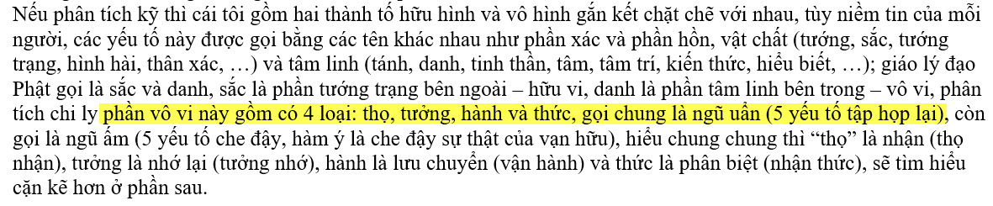
(< - hết trích)
Theo tôi biết (biết sai chăng) chữ vô vi nhà Phật đâu có nghĩa anh bên trên. Lý do: thọ, tưởng, hành và thức, gọi chung là ngũ uẩn vẫn còn là hữu vi. Bên trên anh nói nó là vô vi. Vô vi có nghĩa khác hẳn mà.
Trong Phật giáo, hữu vi chỉ những pháp được tạo thành bởi nhân duyên, tức là những hiện tượng có sự sinh, trụ, dị, diệt.
Các pháp hữu vi bao gồm:
- Sắc pháp: Những yếu tố vật chất, như thân thể, cảnh vật.
- Tâm pháp: Những trạng thái tâm lý, như suy nghĩ, cảm xúc.
- Phi sắc phi tâm pháp: Những yếu tố không thuộc vật chất hay tâm thức, như thời gian, không gian.
Theo tôi hiểu thì Hữu vi thường gắn liền với vô thường, tức là mọi thứ đều thay đổi theo thời gian.
Nó đối lập với vô vi, vốn không bị ràng buộc bởi sự biến đổi.
Vô vi có nghĩa khác, đâu có nghĩa như trong bài viết trên, nó có nghĩa nầy đây:
Vô vi trong Phật giáo là trạng thái không còn tạo nghiệp, không bị chi phối bởi điều kiện duyên sinh.
2. Linh hồn
( trích - >)
.....
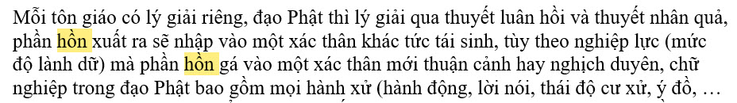
(< - hết trích)
Theo tôi biết thì Phật giáo đâu có chấp nhận linh hồn
Phật giáo không chấp nhận linh hồn như một thực thể bất biến. Thay vào đó, Phật giáo nói về vô ngã, và cho rằng chỉ có dòng nghiệp và tâm thức tiếp nối nhau trong luân hồi, chứ không có "ta" nào đầu thai cả.
....
Hôm nay thiếu đề tài nên nhân bài anh Tư gởi góp ý chút xíu, có khi sai. Cũng như mọi chuyện khác, các bạn hãy tin ở chính mình, đừng tin tôi, có khi tôi sai.
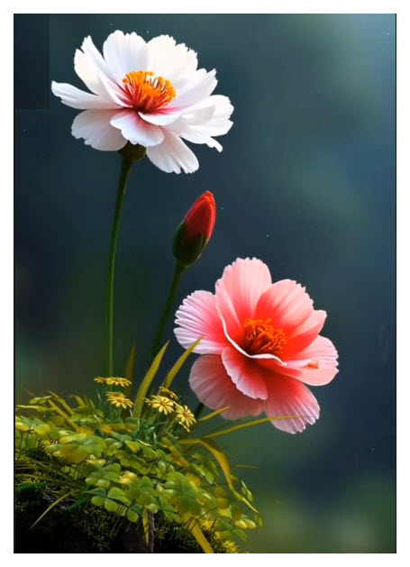

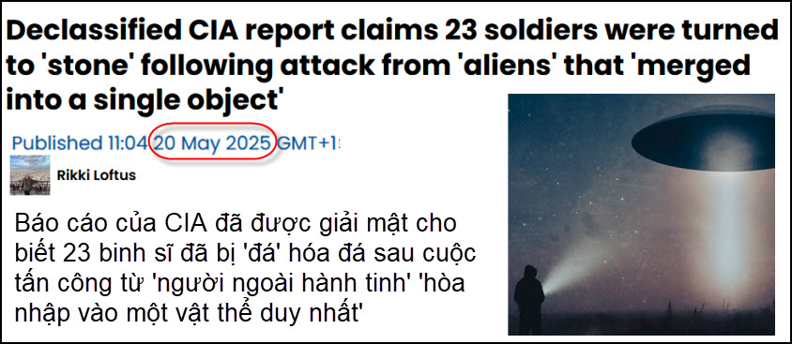
Nguồn tin và chi tiết: https://www.uniladtech.com/science/space/declassified-cia-report-alien-stone-soviet-soldiers-046869-20250520?utm_source=flipboard&utm_content=UNILADTech%2Fmagazine%2FUNILAD+Tech
HCD tóm tắt bản tin:
Báo cáo của CIA đã được giải mật cho biết 23 binh sĩ đã bị 'đá' hóa đá sau cuộc tấn công từ 'người ngoài hành tinh' 'hòa nhập vào một vật thể duy nhất'
Rikki Loftus • UNILAD Tech

Đúng vậy, bạn đã đọc đúng - và mặc dù nó có thể nghe giống như một cuốn tiểu thuyết khoa học viễn tưởng, nhưng những cáo buộc lại đến từ một tài liệu thực sự của CIA. Thông tin kỳ lạ này kể chi tiết về một vụ tấn công được cho là nhằm vào binh lính Liên Xô bằng UFO trong Chiến tranh Lạnh.
Vào thời điểm đó, nhiều tờ báo đưa tin rằng đã có một cuộc gặp gỡ kỳ lạ và đáng sợ. Trong những báo cáo này, có đề cập đến một tập tin 250 trang rõ ràng của KGB về vụ tấn công được cho là của người ngoài hành tinh, được cho là bao gồm hình ảnh, bản vẽ và lời khai của các nhân chứng.

Tài liệu này cho biết 23 binh sĩ Liên Xô đã bị ném đá trong cuộc tấn công của người ngoài hành tinh (CIA). Sau khi bức màn sắt sụp đổ vào năm 1991, rất nhiều "vật liệu từ [KGB] đã tìm đường ra nước ngoài, đặc biệt là CIA," theo tài liệu của CIA.

Theo các bài báo, cuộc chạm trán căng thẳng đã khiến 23 thành viên của quân đội Liên Xô 'biến thành cột đá'. Một nhân chứng người Mỹ được cho là đã mô tả cảnh tượng này là "một bức tranh kinh hoàng về sự trả thù của các sinh vật ngoài Trái Đất, một bức tranh khiến máu của một người đông cứng lại."

Họ tuyên bố rằng những người đàn ông này đang tham gia một cuộc tập trận tại một căn cứ quân sự ở Siberia thì một 'tàu vũ trụ bay thấp', có hình dạng giống như một chiếc đĩa, đột nhiên xuất hiện trên bầu trời. Nó tiếp tục đề cập đến "lời khai của hai người lính còn sống sót", những người được cho là đã quan sát thấy điều gì đó rùng rợn sau khi họ 'giải thoát khỏi đống đổ nát' của đống đổ nát UFO.

Báo cáo của CIA giải thích: “Các sinh vật ngoài hành tinh đến gần nhau và sau đó hợp nhất thành một vật thể duy nhất có hình dạng hình cầu. Vật thể đó bắt đầu kêu vo ve và rít lên, sau đó trở nên trắng bệch. “Chỉ trong vài giây, các quả cầu đã lớn lên rất nhiều và bùng nổ bằng cách bùng nổ với ánh sáng cực kỳ rực rỡ.

“Ngay lúc đó, 23 người lính chứng kiến hiện tượng này đã biến thành những cột đá. Chỉ có hai người lính đứng dưới bóng râm và ít bị ảnh hưởng bởi vụ nổ sáng chói hơn sống sót.”

Mô tả những nạn nhân được cho là 'những người lính bị hóa đá', các ấn phẩm cho rằng báo cáo của KGB cho biết 23 người đàn ông bị hóa đá đã được đưa đến một 'cơ sở nghiên cứu khoa học bí mật' gần Moscow. Những phần còn lại của UFO cũng được cho là đã được gửi đến cùng một nơi, mặc dù vẫn chưa rõ hai người sống sót sau này sẽ ra sao.

Các nhà nghiên cứu được Hồng quân tuyển dụng sau đó được cho là đã xác định được cấu trúc phân tử của những người đàn ông này đã biến đổi thành một 'chất không khác gì đá vôi'. Nguồn năng lượng, được cho là đã biến quân đội thành đá, 'vẫn chưa được người Earthlings biết đến', báo cáo cho biết.

Nó cũng tuyên bố rằng một đại diện của CIA đã tuyên bố vào thời điểm đó: “Nếu tệp tin KGB mà đúng với thực tế, đây là một vụ án cực kỳ đáng sợ. Những sinh vật ngoài hành tinh sở hữu những vũ khí và công nghệ vượt xa mọi giả định của chúng ta.

HCD: Nghe giống chuyện giả tưởng nhưng đây là tài liệu thật của CIA (có hình chụp trong link trên)
-----===o0o===-----

